Z deníku kocoura Modroočka – písemné odpovědi na otázky
VY_12_INOVACE_01-08

Ročník: | 2
Vzdělávací oblast: | Jazyk a jazyková komunikace
Vzdělávací obor: | Český jazyk a literatura
Tematický okruh: | Práce s literárním textem
Téma: | Písemné odpovědi na otázky, vyhledávání odpovědí v textu, porovnávání textů, ilustrace
Jméno autora: | Eva Svárovská
Vytvořeno dne: | 20. 12. 2011
Metodický popis,  (anotace): | Po přečtení textu děti písemně odpovídají na otázky směřující k porozumění textu, vyhledávají odpovědi, vyhledávají porovnáváním textu chyby a opravují je.

Zachránil jsem Kiki str. 97 - 100
Jméno a příjmení…………………………..

1. Odpověz na otázky.¨
Kdo byl Žluťák? ____________________________________________________________________
Co bylo důvodem zápasu mezi Žluťákem a Modroočkem? ________________________________________________________________________________________________________________________________________
Kdo zvítězil? _________________________________________________________
Jak po zápase Modroočko vypadal? ________________________________________________________________________________________________________________________________________
Jak se zachovala Kiki? ________________________________________________________________________________________________________________________________________
Co Modroočko po zápase o sobě zjistil? ________________________________________________________________________________________________________________________________________
2. Vyhledej v textu a opiš.
Jaká jsou pravidla kocouřího zápasu? ______________________________________
____________________________________________________________________
Co je největší kočičí urážka? _____________________________________________
____________________________________________________________________

3. Najdi a oprav chyby
„Jen pojď, já tě docela roztrhám, plížile! _______________________________
Z uší ti nadělám třásnění, že budeš myším pro smích, ty plašmuško!“_________
„Tak začni, pápěro! _____________Aha, bojíš se, matonoho! ______________
Začni, nebo jak já na Tebe skočím, slaboto, budeš navždy kočkám pro smích, prašivče!"_____________

KOLÁŘ, Josef. Z deníku Kocoura Modroočka. 10. Praha: Albatros, 2009. ISBN 978-80-00-02444-8.
Citaci upravila Eva Svárovská

4. Vrať se v knížce na str. 71 - 74 kapitola Žluťák, vyhledej a doplň, jaký Žluťák byl. Do okénka Žluťáka nakresli.
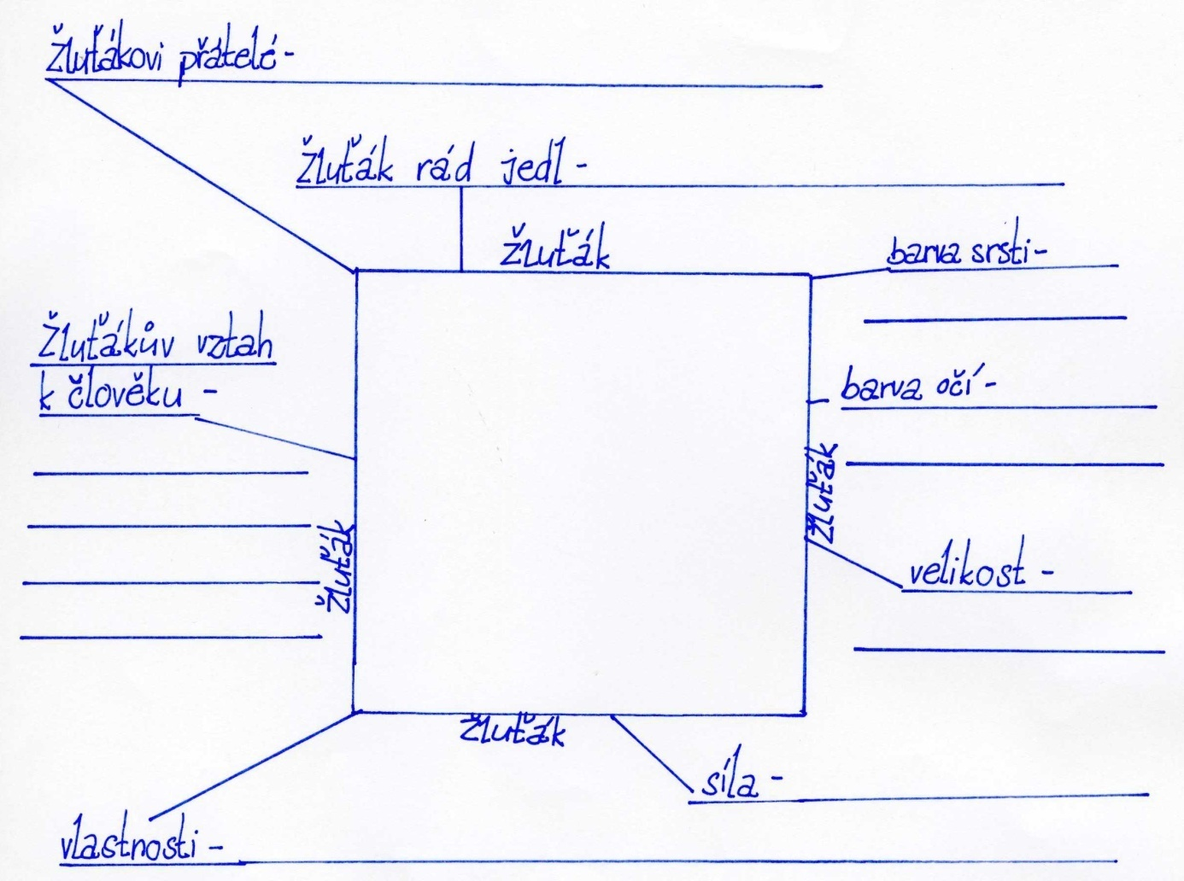

Proč Modroočko nad Žluťákem zvítězil? ______________________________________________________________

